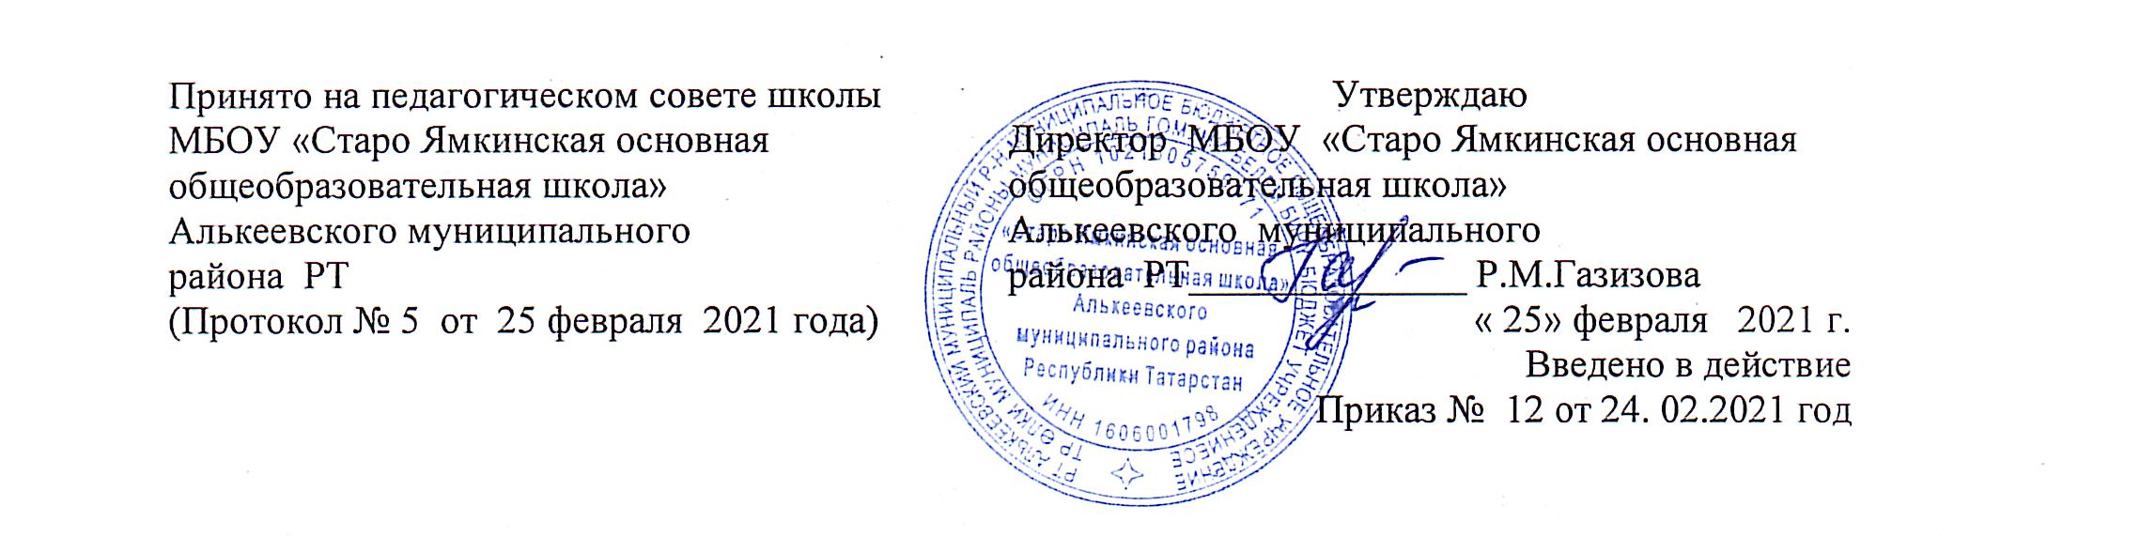

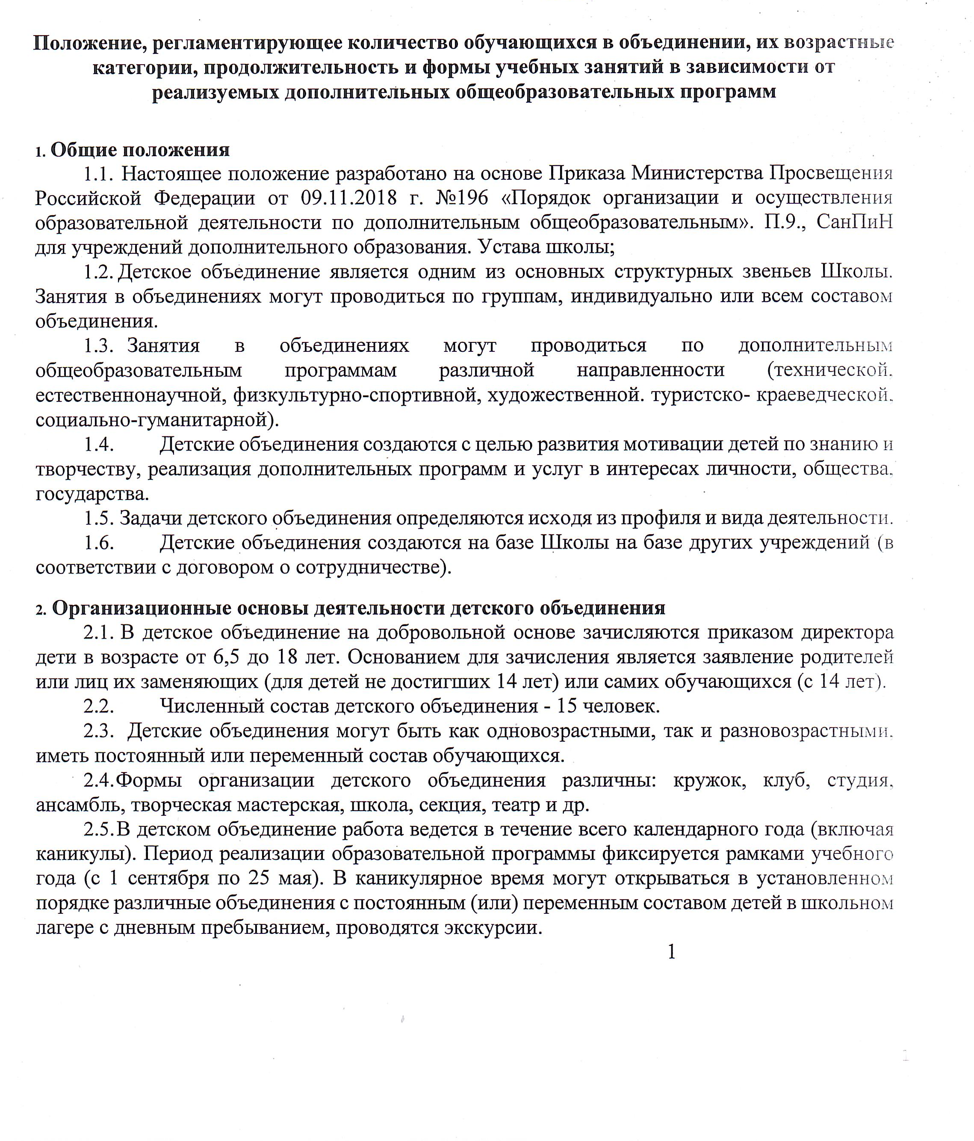

досугово-развивающие мероприятия, экологические десанты, природоохранные акции, организовывается поисковая деятельность.
  - Режим работы детского объединения определяется расписанием учебных занятий. Расписание занятий каждого объединения на текущий учебный год составляется для создания наиболее благоприятного режима труда и отдыха по представлению педагогических работников с учетом пожелания родителей (законных представителей), возрастных особенностей детей и установленных санитарно-гигиенических норм. Занятия в каникулярное время проводятся по отдельному расписанию. Расписание утверждается директором Школы.
  - Количество занятий в объединениях и их продолжительность определяются учебным планом и образовательной (рабочей) программой детского объединения. Максимально допустимая нагрузка на одного обучающегося в неделю не должна превышать 10 академических часов в неделю.
  - Специальных требований к одежде обучающихся, занимающихся в детских объединениях, не предъявляется.
  - Обучающиеся детского объединения руководствуются Уставом школы и Правилами для обучающихся в учреждении, утвержденными приказом директора.
  - Обучающиеся могут быть отчислены из детского объединения:
- по заявлению родителей (законных представителей) несовершеннолетних обучающихся, не достигших возраста 14 лет;
- по заявлению обучающегося, достигшего возраста 14 лет, согласованному с родителями (законными представителями);
- при систематическом непосещении занятий объединения;
- по медицинским показаниям;
- в связи с окончанием освоением образовательной (рабочей) программы дополнительного образования;
- при достижения предельного возраста (18 лет) для обучения. В данном случае они могут посещать детское объединение сверх списочного состава.
2.11 . По решению педагогического совета учреждения за совершенные неоднократно грубые нарушения Устава школы допускается исключение обучающегося из детского объединения.

3. Содержание деятельности детского объединения
- Содержание деятельности детского объединения определяется рабочей программой, утвержденной к реализации приказом по Школе.
- Формы и методы в учебно-воспитательном процессе используется в соответствии с возрастными и психофизиологическими особенностями и возможностями обучающихся на разных ступенях развития.
- Занятия в детском объединении проводятся по группам, индивидуально или всем составом объединения.
- Основными формами обучения в детском объединении могут быть:
А) Занятия в учебном кабинете:
- тематические (изучение или повторение учебной темы программы);
- комплексные или интегрированные (изучение темы с использованием нескольких видов творческой деятельности);
- игровые (изучение учебного материала в процессе игры);
- итоговые занятия (презентация);
Б) Выездные занятия:
- учебные экскурсии;
- походы;
- практические занятия на местности (на природе).
- Требования к индивидуальному оснащению ребенка на занятии (что должен приносить с собой) согласуется с родителями обучающихся.
- Обучающиеся успешно освоившие образовательные (рабочие) программы 1-го и других лет обучения по окончании учебного года приказом директора учреждения переводятся на 2-й, 3-й годы обучения.
  - Права и обязанности обучающихся детских объединений
    - Обучающиеся имеют право:
- на выбор образовательного направления и объединения для обучения;
- на получение бесплатного дополнительного образования в соответствии с реализуемыми в учреждении программами;
- заниматься в нескольких детских объединениях и переходить в другие объединения в любое время обучения;
- на участие в управлении учреждением в форме определенной Уставом школы;
- на уважение своего человеческого достоинства, свободу совести и информации, свободное выражение собственных взглядов и убеждений;
- на свободное посещение мероприятий непредусмотренных учебным планом;
- проводить во внеурочное время собрания и митинги по вопросам защиты своих нарушенных прав.
    - Обучающиеся обязаны:
- соблюдать Устав школы и Правила для обучающихся;
- бережно относится к школьному имуществу;
- соблюдать правила противопожарной безопасности;
- уважать честь и достоинство других обучающихся и работников учреждения;
- выполнять требования работников учреждения в части, отнесенной уставом и должностными инструкциями к их компетенции.
  - Управление и руководство детским объединениям
    - Педагогическое руководство детским объединением осуществляет педагог дополнительного образования или учитель, реализующий программу дополнительного образования.
    - Взаимоотношения между педагогами и обучающимися строятся на принципах сотрудничества и сотворчества.

